Par l’Imâm Ibn Taymiyyah

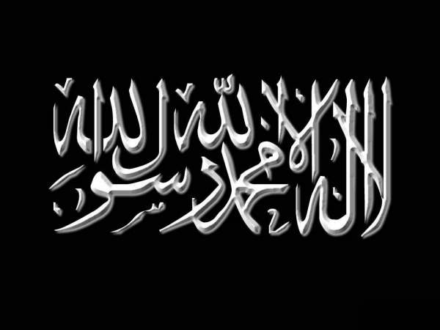 | Définition de « Ad-Dîne » : La religion, l’obéissance, la loi à suivre

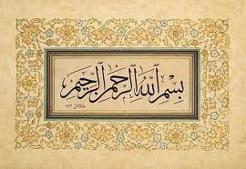

Cheykh Al Islâm Ibn Taymiya -qu’Allâh lui fasse Miséricorde- a dit :

فإن حقيقة الدين هو الطاعة والانقياد وذلك إنما يتم بالفعل لا بالقول فقط فمن لم يفعل لله شيئا فما دان لله دينا ومن لا دين له فهو كافر.

« La réalité du Dîn, c’est l’obéissance et la soumission, et ceci ne peut s’accomplir que par l’acte et non par la parole uniquement : celui qui ne fait rien pour Allah n’a aucun Dîn, et celui qui n’a pas de Dîn est un mécréant. »

Ibn Taymiya dit aussi -qu’Allâh lui fasse Miséricorde- :

المحبة والإرادة أصل كل دين سواء كان دينا صالحا أو دينا فاسدا فإن الدين هو من الأعمال الباطنة والظاهرة والمحبة والإرادة أصل ذلك كله والدين هو الطاعة والعبادة والخلق فهو الطاعة الدائمة اللازمة التي قد صارت عادة وخلقا بخلاف الطاعة مرة واحدة ولهذا فسر الدين بالعادة والخلق ويفسر الخلق بالدين أيضا كما في قوله تعالى {وَإِنَّكَ لَعَلَى خُلُقٍ عَظِيمٍ} قال ابن عباس على دين عظيم

« L’amour et la volonté sont le fondement de tout Dîn, que cela soit un Dîn pieux ou un Dîn corrompu, En effet, le Dîn provient des actes intérieurs et extérieurs, or, l’amour et la volonté sont le fondement de tout cela.

Et le Dîn est : l’obéissance, l’adoration et l’attitude. C’est donc l’obéissance permanente et inséparable qui devient une habitude et une conduite, contrairement à l’obéissance qui n’arrive qu’une foi.

C’est pour cette raison que le terme « Dîn » est interprété comme signifiant « L’habitude et la conduite. » On interprète également la conduite comme signifiant « Le Dîn » comme pour la parole d’Allah :

« Et tu es certes, d’une moralité éminente. ».

Ibn ‘Abbâs -qu’Allâh l’agrée- dit « D’un Dîn éminent… » »

Et Ibn Taymiya -qu’Allâh lui fasse Miséricorde- dit au sujet du combat des Tatars :

فإن الله يقول فى القرآن‏:‏ ‏{وَقَاتِلُوهُمْ حَتَّى لاَ تَكُونَ فِتْنَةٌ وَيَكُونَ الدِّينُ كُلُّهُ‏}‏ ‏[‏الأنفال‏:‏ 39‏]‏، والدين هو الطاعة، فإذا كان بعض الدين لله وبعضه لغير الله، وجب القتال حتى يكون الدين كله لله؛

« Allah dit dans le Coran : « Et combattez les jusqu’à ce qu’il n’y ait plus de Fitna, et que le Dîn soit totalement à Allah » Or le Dîn est : l’obéissance.

Dès lors, si une partie du Dîn est envers Allah et une autre envers un autre qu’Allah, il sera obligatoire de combattre jusqu’à ce que le Dîn soit entièrement à Allah. »

Source : Charh Al ‘Amda, page 86.
Sourate 68, verset 4.
Source : Qâ‘ida fîl mahabba, page 32.
Source : Majmoû‘ Fatâwâ, volume 28, page 544.

